1. **코드 설명**

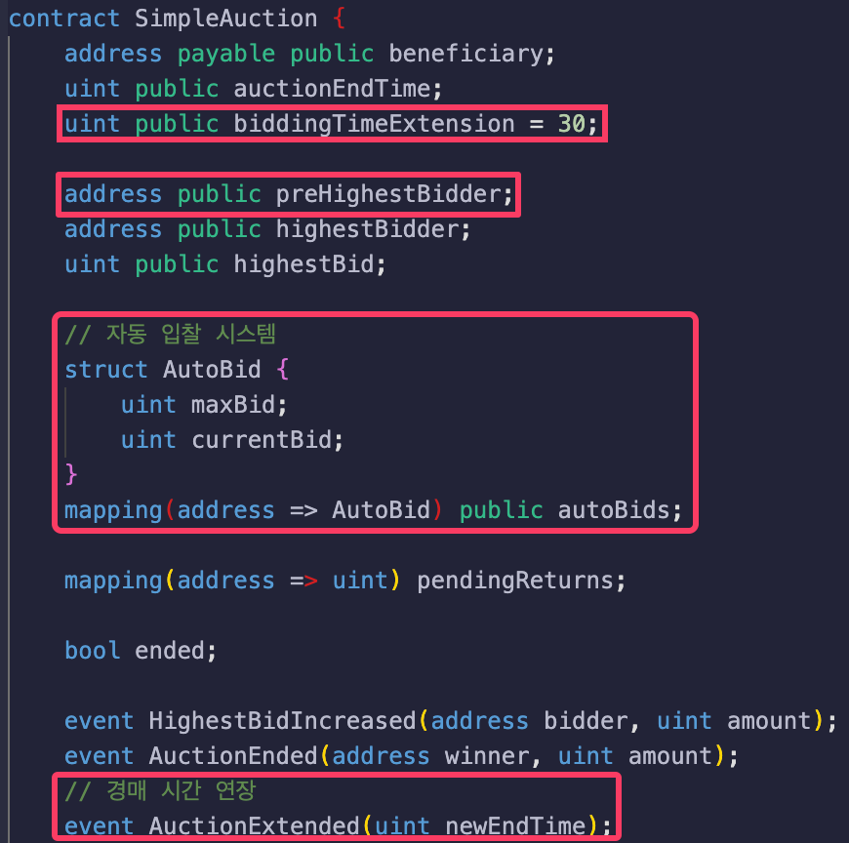

* 기존 코드에서 자동 입찰 시스템 구현을 위한 AutoBid 구조체 및 입찰인의 주소로 매핑하는 autoBids 변수를 추가하였고, 이전 HighestBidder를 저장하는 address 변수, 경매 연장 시간을 30초로 설정하였다. 경매 시간 연장 시 AuctionExtended event가 발생하여 로그로 확인 가능하다.
* 입찰 시 최대 입찰가를 매개변수로 받고, 기존 조건에서 최대 입찰가에 대한 조건을 추가하였다. 네 조건을 만족한 경우, msg.value와 _maxBid를 AutoBid 구조체로 저장하고, highestBid를 갱신한다. 기존 highestBid가 있는 경우, 갱신하기 전 반환할 값과 함께 입찰인 주소를 저장해둔다.
* 값을 갱신하여 입찰이 완료됐으면, 남은 시간을 계산해 연장하는 checkAndExtendAuction() 함수를 실행한다.
* 앞서 저장해둔 이전 highestBidder의 maxBid 값이 현재 highestBid 값보다 큰 경우 자동 입찰이 수행되어야 한다.

* 시간을 연장하는 함수는 좌측과 같이 구현하였다.
* 자동 입찰은 이전 highestBidder의 maxBid 값과 현재 highestBidder의 maxBid 값을 비교하며 수행된다.
  + 예를 들어, A가 (5 ETH, 10 ETH)로 입찰한 뒤, B가 (6 ETH, 8 ETH)로 입찰을 한다면  
    A의 maxBid 값(10 ETH)이 갱신된 highestBid(6 ETH)보다 크고, 동시에 B의 maxBid 값(8 ETH)보다도 크기 때문에 결과적으로는 A가 9 ETH로 자동 입찰을 하게끔 해야 한다.
  + 같은 상황에서, B가 (6 ETH, 11 ETH)와 같이 입찰한 경우, maxBid 값이 A의 maxBid 값보다 크기 때문에  
    highestBid 값은 11 ETH로 갱신되면서, B가 입찰하게 된다.
* highestBid가 꼭 maxBid 값이 될 필요는 없으므로, 더 작은 값에서 1 ETH만큼만 더한 값으로 입찰가를 정하였다. 만약 두 maxBid 값이 동일한 경우, preHighestBidder가 입찰하도록 설정하였다.

1. **동작 설명**
   1. **자동 입찰**



* 다음과 같은 순서로 입찰을 수행해보았다.

|  |  |  |  |
| --- | --- | --- | --- |
| **입찰인** | **초기 입찰가(msg.value)** | **최대 입찰가(_maxBid)** | **highest** |
| A (0x617…) | 5 ETH | 10 ETH | 5 ETH, A |
| B (0x03C…) | 6 ETH | 8 ETH | 9 ETH, A |
| C (0x1aE…) | 10 ETH | 12 ETH | 10 ETH, C |

* 표와 같이 highest 값과 동일하게 나오는 것을 확인할 수 있고, 로그는 각각 아래와 같다.

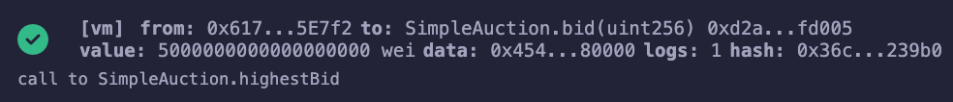

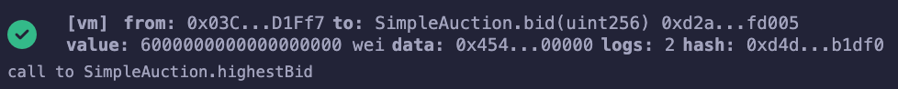

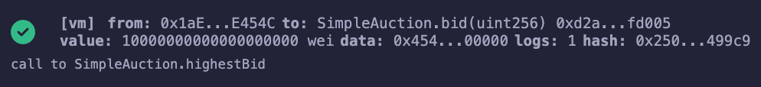

* 1. **시간 연장**

**

* 남은 시간을 확인하는 getRemainingTime 함수를 구현하여 10초 미만인 경우 bid를 수행하여 시간이 연장되는지 확인해보았다. 남은 시간이 30초 추가되고, bid 트랜잭션 실행 로그에서 AuctionExtended 이벤트가 발생한 것을 확인할 수 있다.
* 텍스트, 스크린샷, 소프트웨어이(가) 표시된 사진

  자동 생성된 설명텍스트, 스크린샷, 소프트웨어이(가) 표시된 사진

  자동 생성된 설명**­**